**MANUAL: TRIPLE BAKA CORPORATION.**

**Esparza Chávez Nazyath Elianeth.**

**Jáquez Almaguer David Ricardo.**

**Sánchez Zaldivar Teresa del Carmen.**



**“4.A” de Programación. Turno Matutino.**

**Fecha: 12/05/2025**

Teoría 2

Creación de las tablas (código) 2

Consultas 5

Menú 7

# Teoría

**Nombre de la empresa:** Triple Baka Corporation.

**Misión:** La misión para nuestra empresa es la venta de discos DVD, vinilos y cassettes. Sin importar las bandas, cantantes, género musical, idioma, etc.

**Visión:** Ser la compañía predominante de la venta y la distribución del formato musical de cualquier banda o cantante.

**Objetivo del modelo del modelo Entidad Relación:** Tener un mayor control de la relación que tienen nuestros artículos con nuestros preciados artistas y sus artículos en nuestra compañía.

# Creación de las tablas (código)

CREATE Database Triple_baka_corporation;

CREATE TABLE Compositores(

Id_compositores INT AUTO_INCREMENT PRIMARY KEY,

Nombre VARCHAR(50),

Fecha_debut Date,

Nacionalidad Varchar(50),

Genero_musical varchar(50)

);

CREATE TABLE Discos(

ID_Discos INT AUTO_INCREMENT PRIMARY KEY,

Nombre_album VARCHAR(50),

Id_compositores Int, FOREIGN KEY (Id_compositores) REFERENCES compositores (Id_compositores) ON UPDATE CASCADE,

precio Decimal(10,2),

Id_Formato Int, FOREIGN KEY (Id_Formato) REFERENCES formato_discos (Id_Formato) ON UPDATE CASCADE

);

CREATE TABLE Ventas(

ID_Venta INT AUTO_INCREMENT PRIMARY KEY,

Fecha Date,

ID_Discos Int, FOREIGN KEY (ID_Discos) REFERENCES discos (ID_Discos) ON UPDATE CASCADE,

Cantidad Int, Total Decimal(10,2)

);

Imágenes de las tablas junto con los registros:

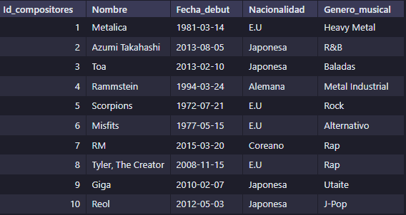

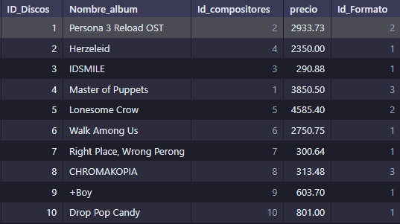

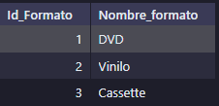

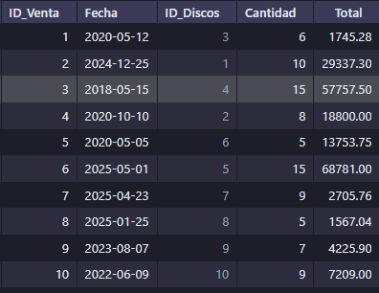

# Consultas

1. De selección

1- **Selecciona a todos los compositores cuyos su género musical tenga la palabra METAL en él.**

SELECT * FROM compositores WHERE Genero_musical LIKE "%Metal%";

2- **Selecciona el nombre del álbum y el id compositores de la tabla Discos.**

SELECT discos.Nombre_album, discos.Id_compositores FROM `discos`INNER JOIN compositores ON discos.Id_compositores = compositores.Id_compositores WHERE discos.Id_compositores=2 OR discos.Id_compositores=3;

3- **Selecciona todas las ventas cuya cantidad sea mayor que 10.**

SELECT * FROM ventas WHERE Cantidad>10;

4- **Selecciona todos los compositores cuya nacionalidad sea E.U**.

SELECT * FROM compositores WHERE Nacionalidad="E.U";

5- **Selecciona todos los discos cuyo precio sea menor que 3000.00**

SELECT * FROM discos WHERE precio < 3000.00;

1. De eliminación

1- **Elimina todos los artículos que tengan un precio menor a 350**

DELETE FROM discos WHERE precio < 350;

2- **Elimina a todos los artistas con nacionalidad japonesa**

DELETE FROM compositores WHERE Nacionalidad = 'Japonesa';

3- **Elimina todas las ventas antes del 2020**

DELETE FROM ventas WHERE Fecha < '2020-01-01';

4- **Elimina todas las ventas mayores a 15 artículos**

DELETE FROM ventas WHERE Cantidad => 15;

5- **Elimina todos los que tengan el formato de vinilo**

DELETE FROM SELECT * FROM discos WHERE Id_Formato = '2'

1. De actualización

1- **Cambia el precio de Master of puppets a 4480**

UPDATE discos Set precio = 4480 WHERE Nombre_album='Master of Puppets'

2- **Cambia el nombre de Metallica a METALICA**

Update compositores SET Nombre='METALICA' WHERE Id_compositores=1

3- **Cambia las ventas del articulo con ID=5 a 14**

Update ventas SET Cantidad=14 WHERE ID_Discos=5

4- **Cambia las ventas a 6 y el total de la venta a 4301.8 del disco con ID=8**

Update ventas SET cantidad=6, Total=4301.80 WHERE ID_Discos=8

5- **Cambia el Nombre a Persona 3 Fes OST,su precio a 2387.6 y su formato a cassette del disco con ID=1**

UPDATE discos SET Nombre_album = 'Persona 3 Fes OST', precio = 2387.6,Id_Formato=3 WHERE ID_Discos=1

1. De funciones básicas:

**Selecciona las ventas del año actual:**

SELECT *

FROM ventas

WHERE YEAR(Fecha)

= YEAR(NOW());

**Mostrar los nombres de los albumes en mayuscula:**

SELECT UPPER(Nombre_album) AS nombre_mayuscula FROM discos;

**Mostrar el total de discos registrados:**

SELECT COUNT(*) AS total_discos FROM discos;

**Obtener el total de todas las ventas registradas:**

SELECT SUM(Total) AS total_general_ventas FROM ventas;

**Obtener el total máximo de todas las ventas registradas:**

SELECT MAX(Total) AS total_maximo_ventas FROM ventas;

# Menú

Inicio

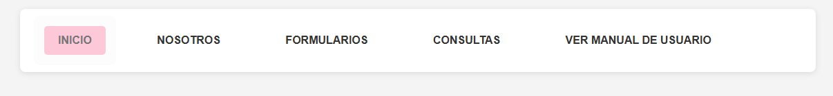

Nosotros

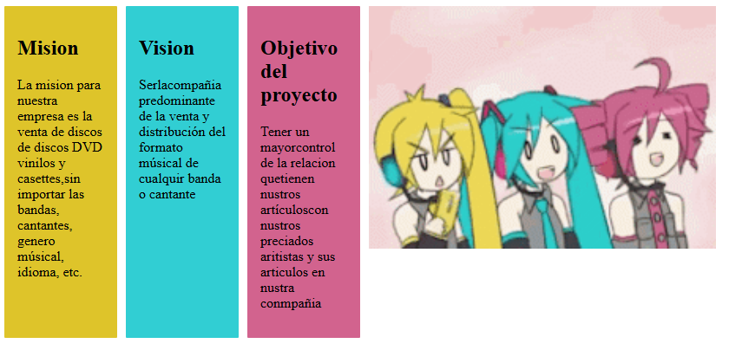

Formularios

* Compositores

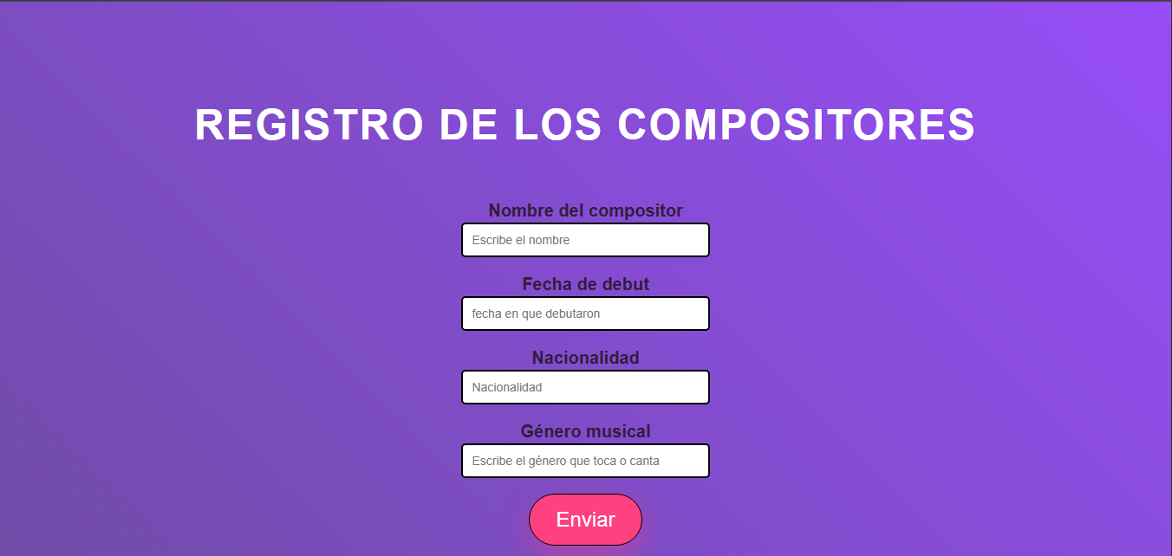

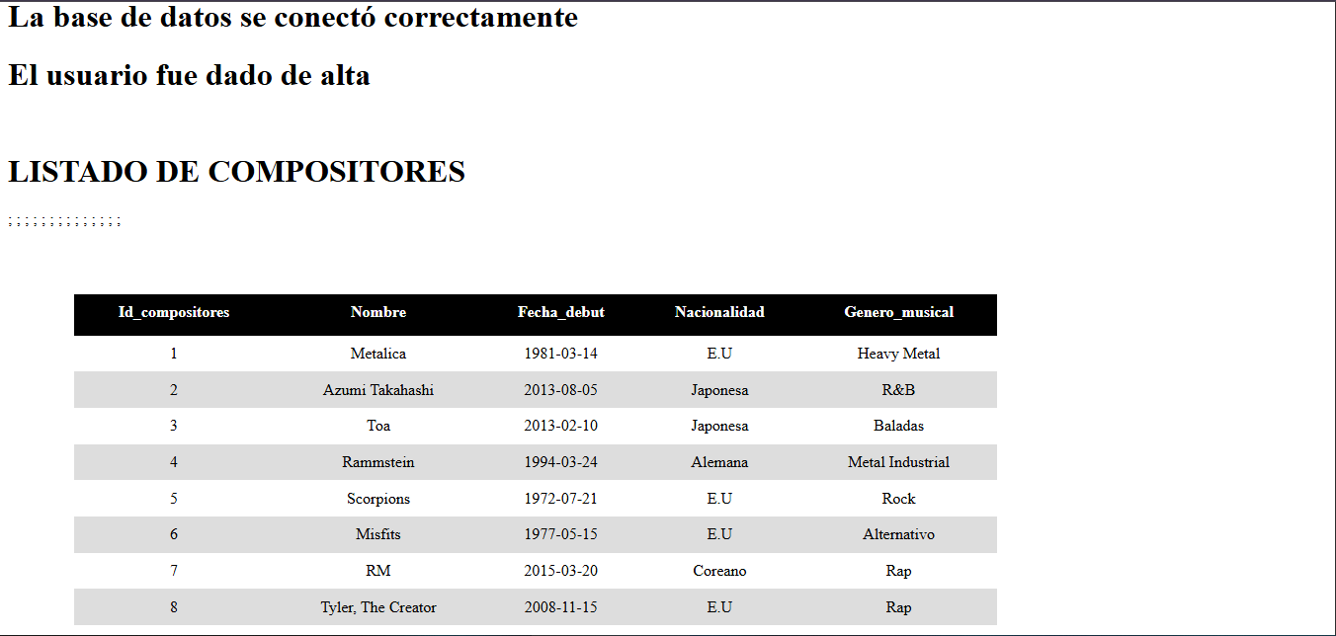

* Discos

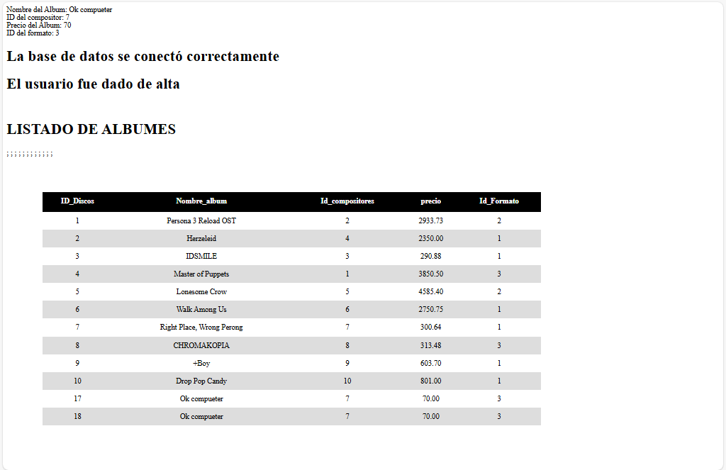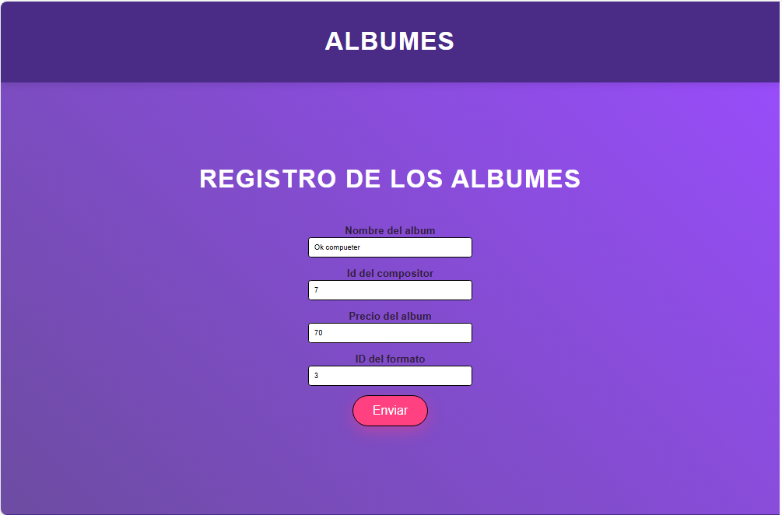

* Formato Discos

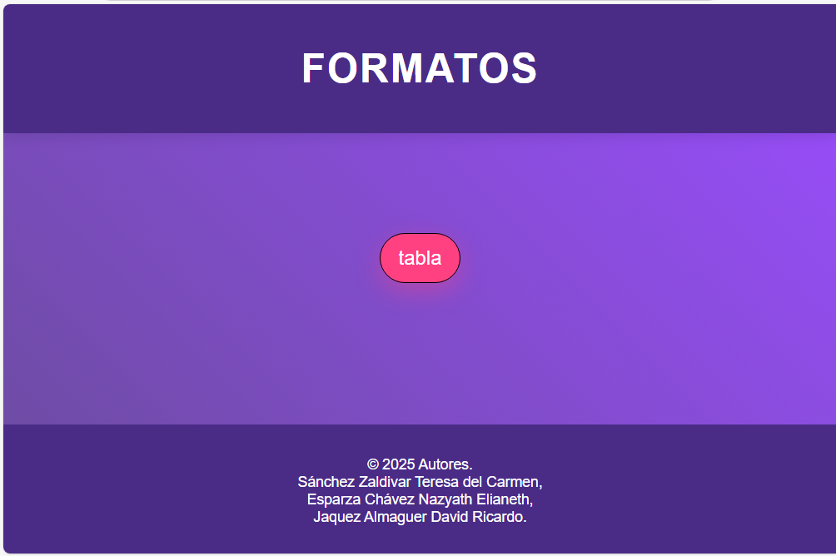

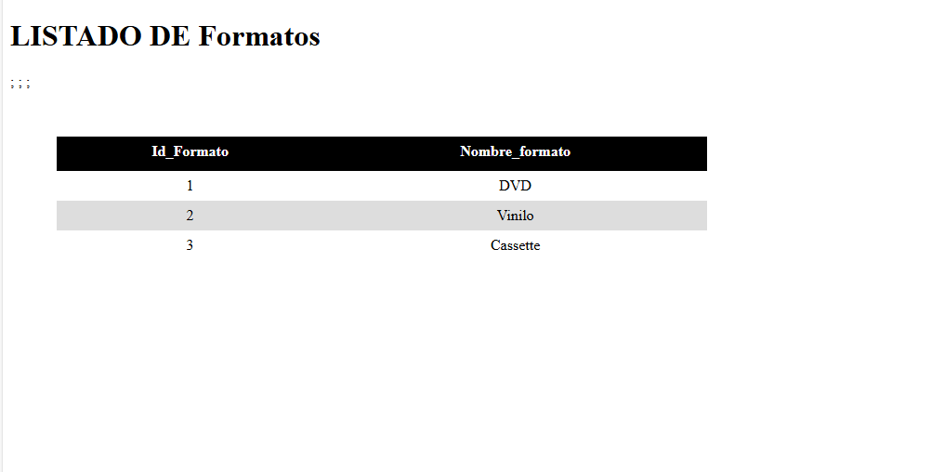

* Ventas

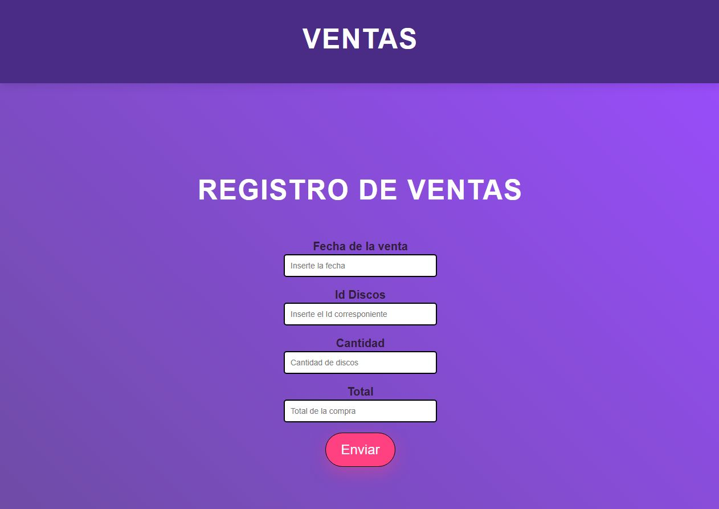

* Consultas

1. De Actualización:

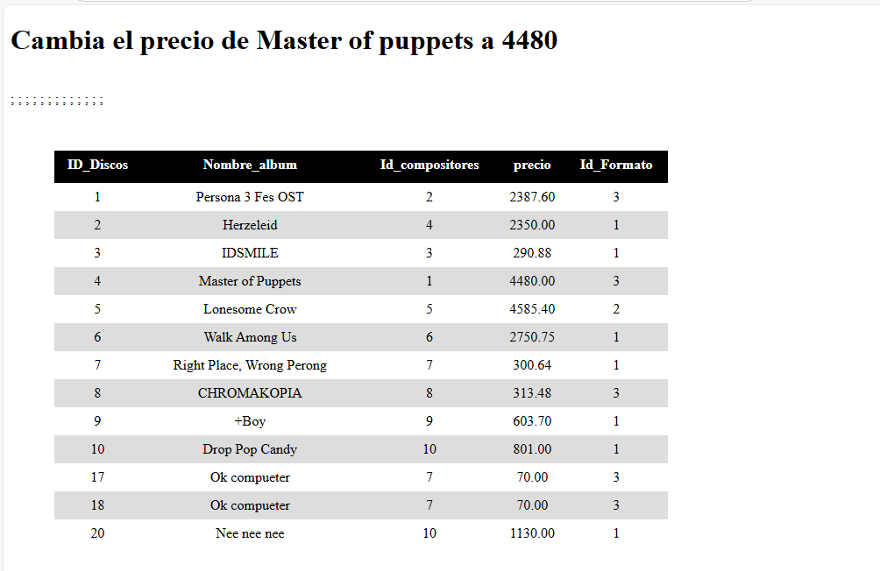

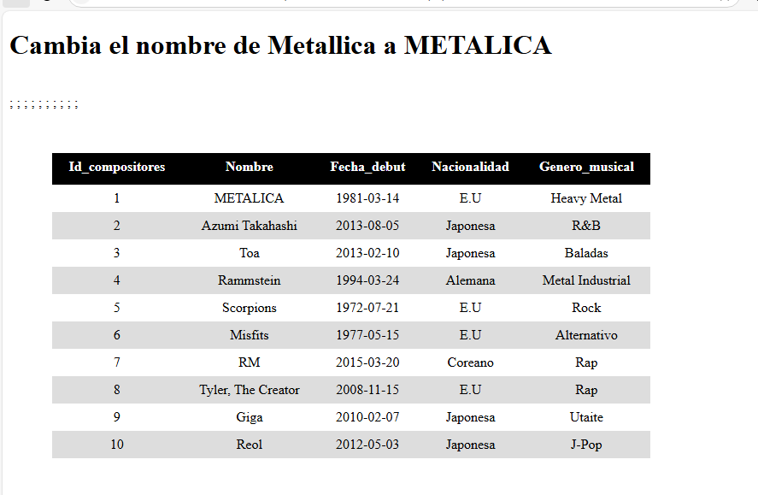

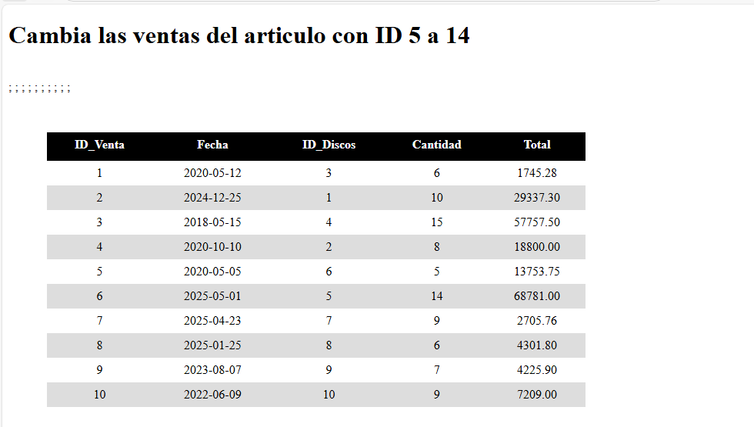

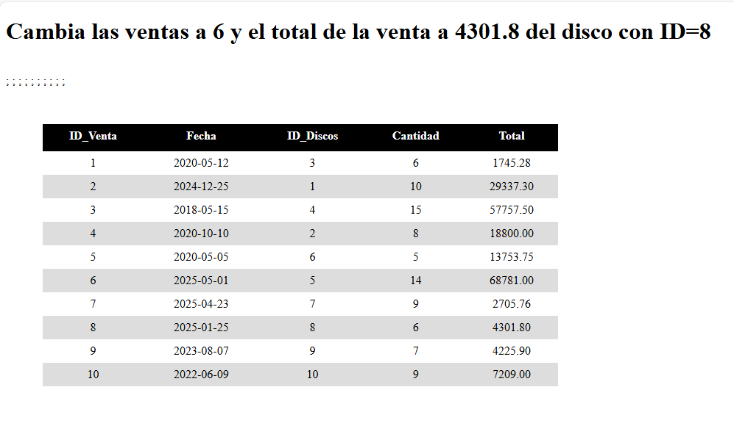

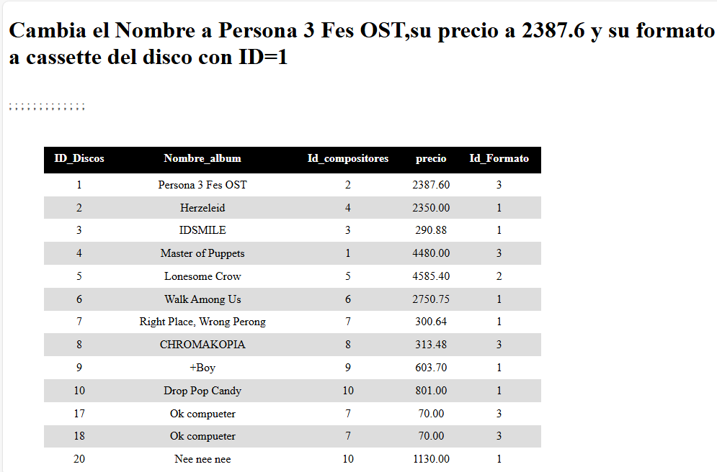

2. De eliminación

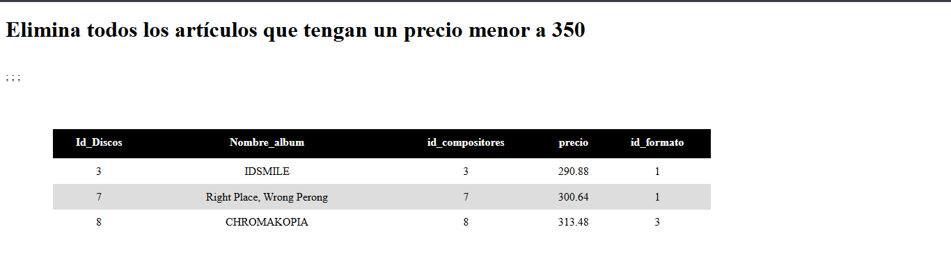

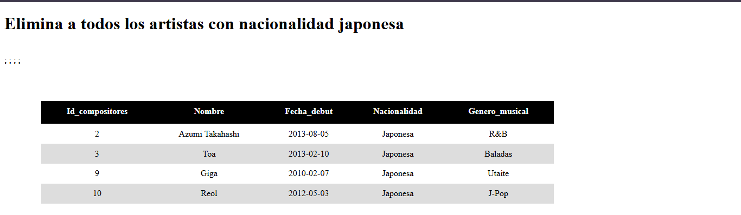

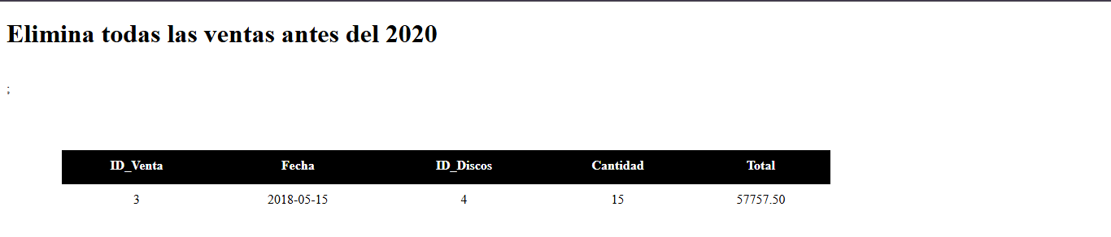

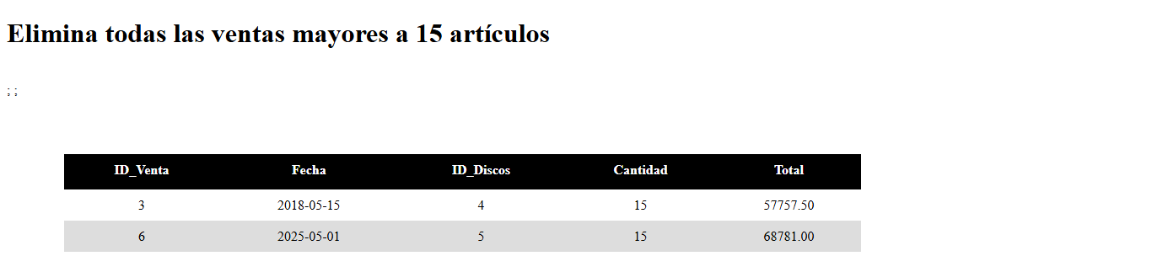

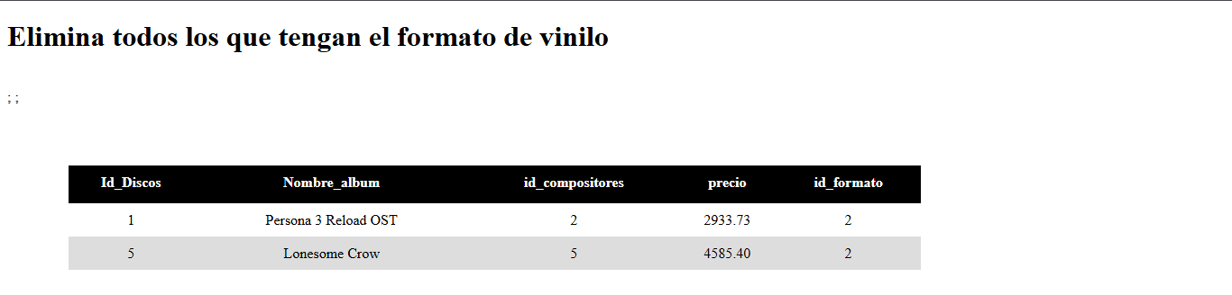

3. De selección:

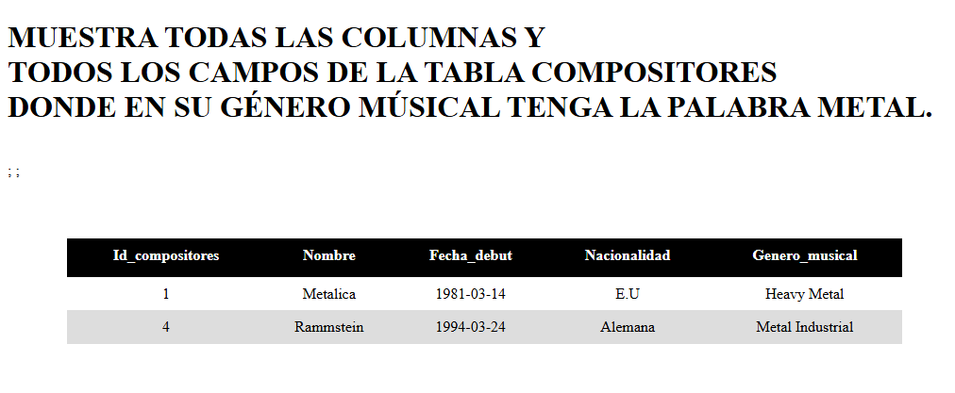

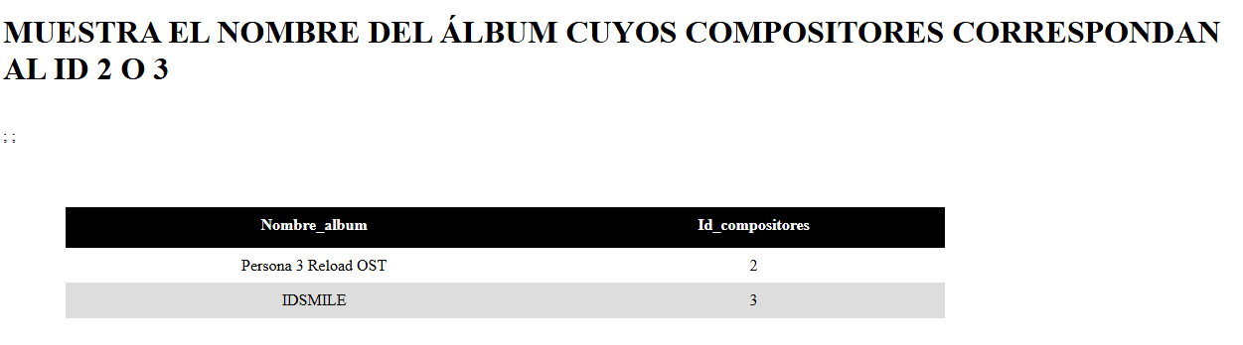

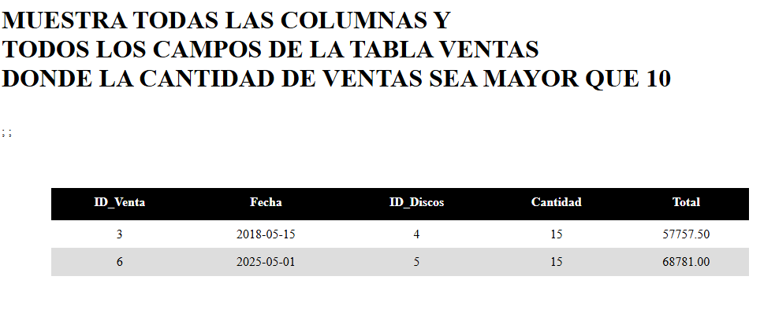

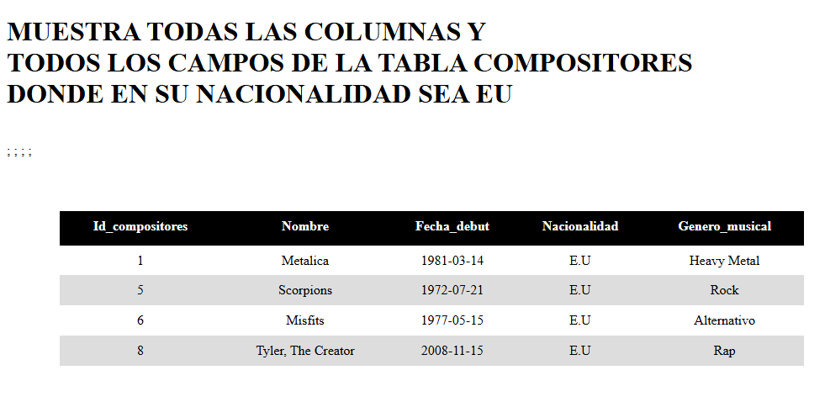

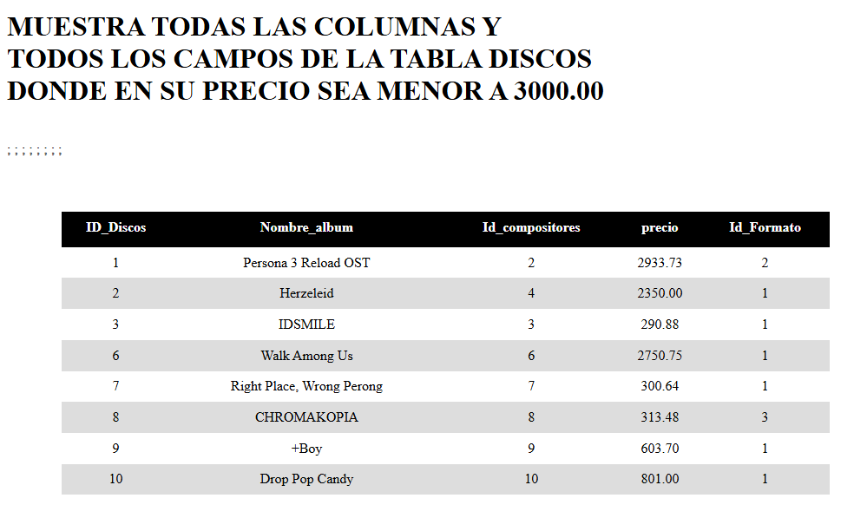

4. De funciones básicas:

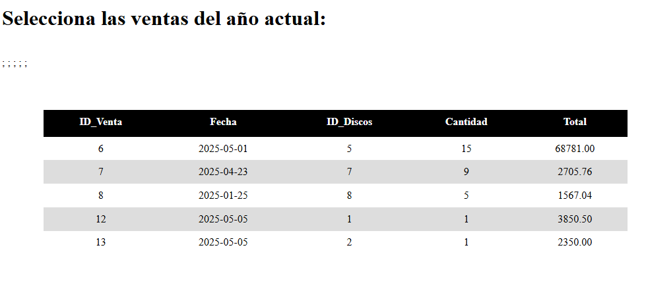

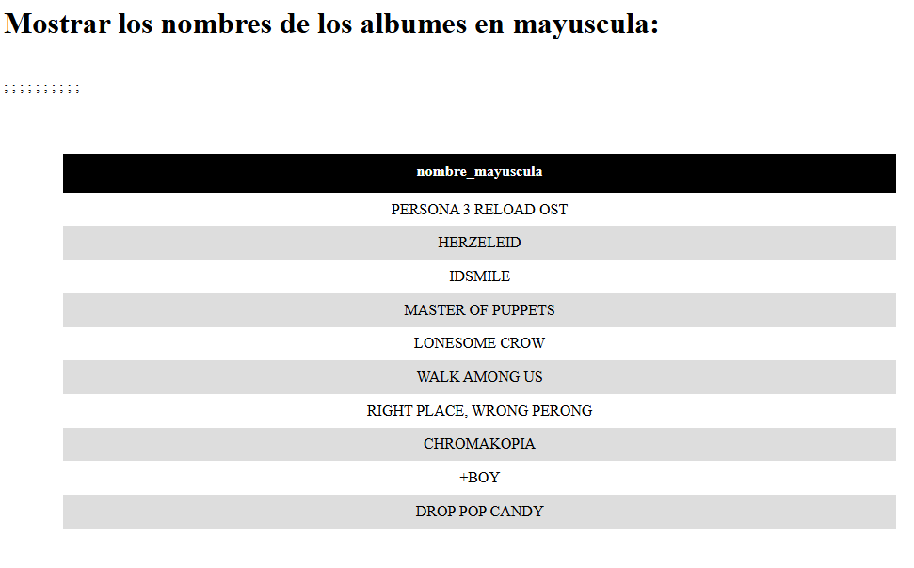





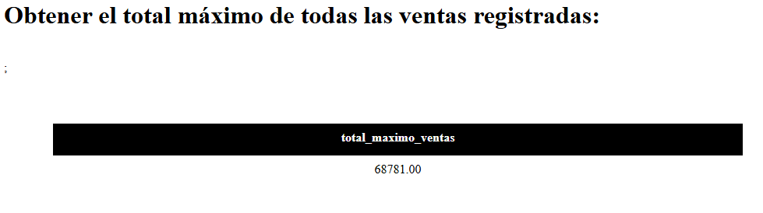

Documento